Zarządzenie

Regionalnego Dyrektora Ochrony Środowiska w Bydgoszczy

z dnia …………. 2023 r.

w sprawie ustanowienia planu zadań ochronnych dla obszaru Natura 2000 Jaskinie Grudziądzkie PLH040047

Na podstawie art. 28 ust. 5 ustawy z dnia 16 kwietnia 2004 r. o ochronie przyrody (Dz. U. z 2023 r. poz. 1336, 1726, 2185, 2375) zarządza się co następuje:
§ 1.1. Ustanawia się plan zadań ochronnych dla obszaru Natura 2000 Jaskinie Grudziądzkie PLH040046, zwanego dalej: „obszarem Natura 2000”.
2. Plan zadań ochronnych obejmuje cały obszar Natura 2000.
§ 2. Opis granic obszaru Natura 2000 w postaci geograficznych punktów ich załamania, określa załącznik nr 1 do zarządzenia.
§ 3. Mapę obszaru Natura 2000 stanowi załącznik nr 2 do zarządzenia.
§ 4. Identyfikację istniejących i potencjalnych zagrożeń dla zachowania właściwego stanu ochrony siedlisk przyrodniczych oraz gatunków roślin i zwierząt i ich siedlisk będących przedmiotami ochrony określa załącznik nr 3 do zarządzenia.
§ 5. Cele działań ochronnych określa załącznik nr 4 do zarządzenia.
§ 6. Działania ochronne ze wskazaniem podmiotów odpowiedzialnych za ich wykonanie i obszarów ich wdrażania określa załącznik nr 5 do zarządzenia.
§ 7. Zarządzenie wchodzi w życie po upływie 14 dni od dnia ogłoszenia.

Załącznik Nr 1 do zarządzenia
Regionalnego Dyrektora Ochrony Środowiska w Bydgoszczy
z dnia ……………..2023 r

Opis granic obszaru Natura 2000 w postaci współrzędnych punktów ich załamania w układzie współrzędnych płaskich prostokątnych PL –1992
1 | 2 | 3
L.p. | X | Y
1 | 627467,49 | 486522,76
2 | 627455,01 | 486561,99
3 | 627447,28 | 486581,53
4 | 627378,49 | 486560,33
5 | 627372,76 | 486558,57
6 | 627380,48 | 486533,50
7 | 627398,71 | 486539,13
8 | 627410,62 | 486500,51
9 (1) | 627467,49 | 486522,76

Załącznik Nr 2 do zarządzenia
Regionalnego Dyrektora Ochrony Środowiska w Bydgoszczy
z dnia ……………..2023 r.
Mapa obszaru Natura 2000
Przebieg granicy obszaru Natura 2000 Jaskinie Grudziądzkie PLH040046
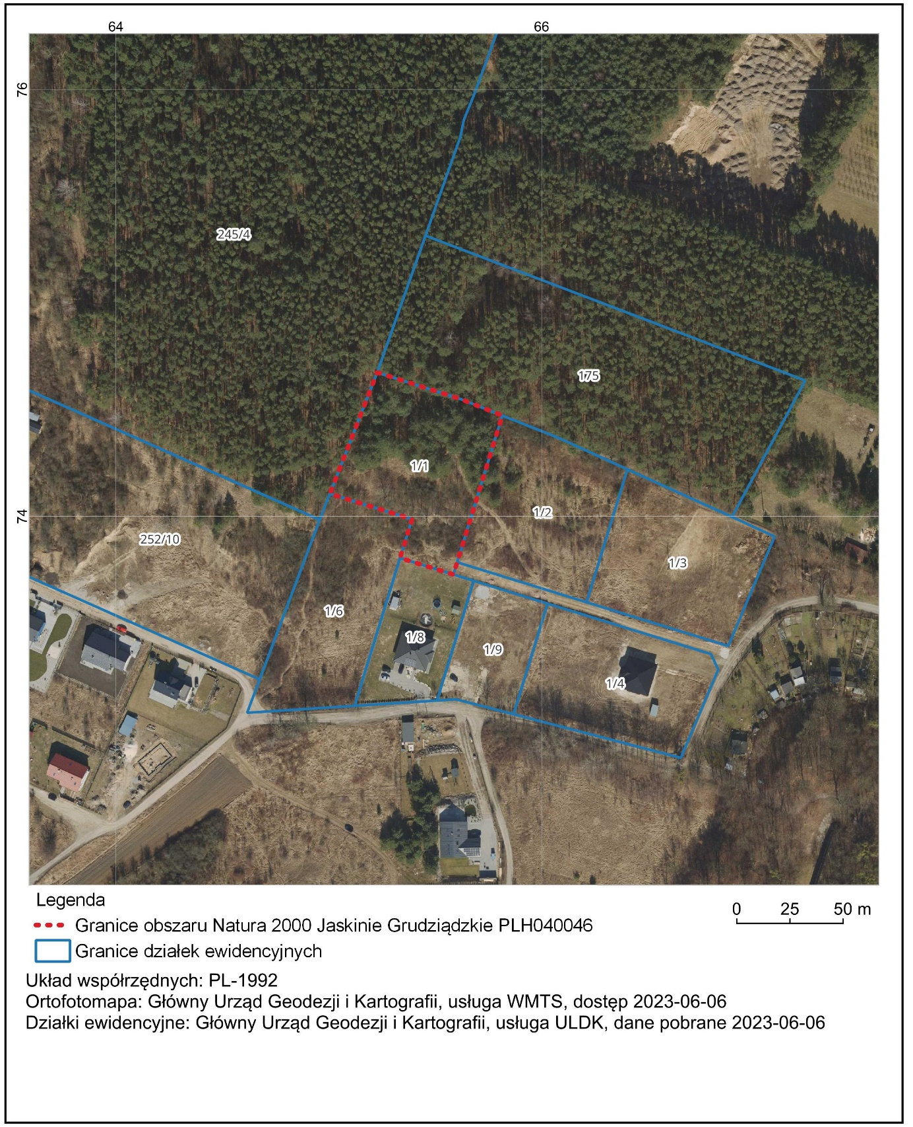

Załącznik Nr 3 do zarządzenia
Regionalnego Dyrektora Ochrony Środowiska w Bydgoszczy
z dnia ……………..2023 r.

Identyfikacja istniejących i potencjalnych zagrożeń dla zachowania właściwego stanu ochrony siedlisk przyrodniczych oraz gatunków roślin i zwierząt i ich siedlisk będących przedmiotami ochrony obszaru Natura 2000

Przedmiot ochrony | Zagrożenie | Opis zagrożenia
8310 jaskinie nieudostępnione do zwiedzania | Zagrożenia istniejące
 | X. Brak zagrożeń i nacisków | Nie stwierdzono zagrożeń dla siedliska przyrodniczego.
 | Zagrożenia potencjalne
 | E03.01 Pozbywanie się odpadów z gospodarstw domowych / obiektów rekreacyjnych | W sąsiedztwie otworu jaskini wyrzucane są odpady pochodzące z gospodarstw domowych.

Załącznik Nr 4 do zarządzenia

Regionalnego Dyrektora Ochrony Środowiska w Bydgoszczy

z dnia ……………..2023 r.

Cele działań ochronnych

Przedmiot ochrony | Wskaźnik/parametr | Cel działań ochronnych
8310 jaskinie nieudostępnione do zwiedzania | Liczba jaskiń | Utrzymanie 2 jaskiń w obszarze.
 | Wielkość i kształt jaskini | Utrzymanie oceny FV tj.:  - długość jaskini: 19 m (Jaskinia Klonowa), 8 m (Jaskinia Pod Wierzbą);  - deniwelacja: 2,5 m;
 | Cechy mikroklimatyczne obserwowane w skali całej jaskini | Utrzymanie oceny FV tj. zachowanie warunków mikroklimatycznych na dotychczasowym poziomie:  - silna cyrkulacja powietrza (jaskinia posiada trzy otwory), zasięg naturalnego światła prawie cały obiekt - Jaskinia Klonowa,  - brak cyrkulacji powietrza, zasięg naturalnego światła – okolice otworu wejściowego – Jaskinia Pod Wierzbą.
 | Ogólne cechy hydrologiczne i obecność wody w jaskini | Utrzymanie oceny FV tj. wilgotność na poziomie do 80% (Jaskinia Klonowa) oraz do 89% (Jaskinia Pod Wierzbą) , brak stałych lub okresowych cieków i zbiorników wodnych, brak możliwości gromadzenia się wody w jaskiniach.
 | Dostępność jaskiń i stopień antropopresji | - Dążenie do polepszenia oceny z U2 (presja ze strony ludzi jest istotna) na U1 (presja ze strony ludzi jest niewielka) poprzez ograniczenie antropopresji (Jaskinia Klonowa),  - Dążenie do poprawy oceny z U1 (presja ze strony ludzi jest niewielka) na FV (częstość penetracji jest bardzo niska) poprzez ograniczenie antropopresji (Jaskinia Pod Wierzbą).
 | Efekty antropopresji i zanieczyszczenie siedliska materią antropogeniczną | - Dążenie do polepszenia oceny z U1 (materia antropogeniczna w sąsiedztwie otworu wejściowego) na FV (obiekt pozbawiony materii antropogenicznej) poprzez regularne usuwanie materii antropogenicznej z jaskini i sąsiedztwa otworu wejściowego (Jaskinia Klonowa),  - Utrzymanie oceny FV tj. obiekt pozbawiony materii antropogenicznej, ściany nieuszkodzone, brak zabrudzeń (Jaskinia Pod Wierzbą).
 | Liczebność i struktura dominacji chiropterofauny zimującej | Utrzymanie oceny FV tj. liczba gatunków i ich liczebność nie podlega zmianom lub zwiększa się w stosunku do okresu referencyjnego.
 | Obecność bezkręgowej fauny naściennej w partiach przyotworowych jaskini | Utrzymanie oceny FV tj. liczba gatunków i ich liczebność nie podlega zmianom lub zwiększa się w stosunku do okresu referencyjnego.
 | Kształt i mikrorzeźba  ścian i stropu pustek  jaskiniowych | Utrzymanie oceny FV tj. brak zmian i ubytków w stosunku do stanu referencyjnego.
 | Stan zachowania  nacieków na stropie i  ścianach, ich kształt,  wielkość i stan  zachowania | Utrzymanie oceny FV tj. brak zmian i ubytków w stosunku do stanu referencyjnego.
 | Kształt i rzeźba oraz  charakter litologiczny  dna i podłoża pustek  oraz obecność luźnych  elementów na dnie | Utrzymanie oceny FV tj. brak zmian i ubytków w stosunku do stanu referencyjnego.
 | Obecność wody w  jaskini | Utrzymanie oceny FV tj. brak wody płynącej i stojącej w jaskiniach.
 | Cechy mikroklimatu  jaskini (pomiary  temperatury  i wilgotności) | Utrzymanie oceny FV tj. brak istotnych zmian w stosunku do stanu referencyjnego:  - wilgotność na poziomie do 80% (Jaskinia Klonowa) oraz 78 – 89 % (Jaskinia Pod Wierzbą);  - temperatura od około 4,7°C zimą do około 15°C latem.

Załącznik Nr 5 do zarządzenia
Regionalnego Dyrektora Ochrony Środowiska w Bydgoszczy
z dnia ……………..2023 r.
Działania ochronne ze wskazaniem podmiotów odpowiedzialnych za ich wykonanie i obszarów ich wdrażania
Lp. | Przedmiot  ochrony | Działania ochronne | Obszar wdrażania | Podmiot odpowiedzialny za wykonanie
Dotyczące ochrony czynnej siedlisk przyrodniczych
1. | 8130 Jaskinie nieudostępnione do zwiedzania | Coroczne usuwanie materii antropogenicznej z jaskini i okolic otworu wejściowego. | Jaskinia Klonowa | Regionalny Dyrektor Ochrony Środowiska w Bydgoszczy w uzgodnieniu z właścicielem terenu.
2. | 8130 Jaskinie nieudostępnione do zwiedzania | Ograniczenie antropopresji poprzez montaż tablic informacyjno – edukacyjnych przy otworach wejściowych do jaskiń, w ciągu 3 lat od ustanowienia planu zadań ochronnych. | Obszar Natura 2000 Jaskinie  Grudziądzkie PLH040046.  Jaskinia Klonowa:  Wejście:  X: 627399,10;  Y: 486554,27  Jaskinia Pod Wierzbą:  Wejście:  X: 627402,65;  Y: 486540,80 | Regionalny Dyrektor Ochrony Środowiska w Bydgoszczy
Dotyczące monitoringu stanu przedmiotów ochrony
3. | 8130 Jaskinie nieudostępnione do zwiedzania | Monitoring stanu  zachowania siedliska  przyrodniczego co 5 lat. | Obszar Natura 2000 Jaskinie  Grudziądzkie PLH040046.  Jaskinia Klonowa:  Wejście:  X: 627399,10;  Y: 486554,27  Punkt obserwacyjny:  X: 627403,50;  Y: 486552,54  Jaskinia Pod Wierzbą:  Wejście:  X: 627402,65;  Y: 486540,80  Punkt obserwacyjny:  X: 627405,46;  Y: 486543,48 | Regionalny Dyrektor Ochrony Środowiska w Bydgoszczy

Uzasadnienie
Plan zadań ochronnych dla obszaru Natura 2000 Jaskinie Grudziądzkie PLH040046 jest dokumentem planistycznym sporządzanym przez sprawującego nadzór nad obszarem w celu ochrony przedmiotu ochrony znajdującego się w jego obrębie. Na podstawie art. 28 ust. 5 ustawy z dnia 16 kwietnia 2004 r. o ochronie przyrody (Dz. U. z 2023 r. poz. 1336) regionalny dyrektor ochrony środowiska ustanawia, w drodze aktu prawa miejscowego w formie zarządzenia, plan zadań ochronnych dla obszaru Natura 2000, kierując się koniecznością utrzymania i przywracania do właściwego stanu ochrony siedlisk przyrodniczych oraz gatunków roślin i zwierząt, dla których ochrony wyznaczono obszar Natura 2000. Plan ten zawiera zakres, o którym mowa w art. 28 ust. 10 ww. ustawy.
Przedmiotem ochrony, dla którego ustanowiono obszar Natura 2000 jest siedlisko 8130 Jaskinie nieudostępnione do zwiedzania.
Przeprowadzone ekspertyzy wykazały, że perspektywy zachowania siedliska są dobre, nie przewiduje się znaczącego oddziaływania czynników zagrażających. Istnieje potencjalne zagrożenie związane ze składowaniem odpadów w związku postępującą rozbudową zlokalizowanego w sąsiedztwie osiedla domów jednorodzinnych. Celem przeciwdziałania zagrożeniu zaplanowano coroczne usuwanie materii antropogenicznej oraz montaż tablic edukacyjno – informacyjnych w porozumieniu z właścicielem terenu.
Cele działań ochronnych odnoszą się do poszczególnych parametrów i wskaźników stanu ochrony. Określone zostały głównie na podstawie wyników oceny stanu siedliska wykonanego przez ekspertów na stanowiskach uznanych przez nich za reprezentatywne.
Określając cele wybrano kluczowe wskaźniki i parametry ocenione przez ekspertów
i jednocześnie odpowiadające wskaźnikom/parametrom w obowiązującej metodyce oceny stanu ww. siedliska. Formułując szczegółowe cele brano pod uwagę również realną możliwość poprawy stanu tych wskaźników, a w przypadku braku takiej możliwości za cel obrano pozostawienie wskaźników oceny stanu siedliska w stanie niepogorszonym.
Wskaźnika/parametru odnoszącego się do gatunków nietoperzy z załącznika II Dyrektywy Siedliskowej nie uwzględniono podczas formułowania szczegółowych działań ochronnych, ponieważ nietoperzy tych nie stwierdzono podczas prowadzonych badań.
Analiza obowiązujących dokumentów planistycznych wykazała, iż zapisy w nich zawarte nie stanowią zagrożenia dla przedmiotów ochrony w obszarze Natura 2000. W związku z powyższym nie stwierdzono potrzeby określenia wskazań dotyczących eliminacji lub ograniczenia zagrożeń wewnętrznych lub zewnętrznych do dokumentów, o których mowa
w art. 28 ust. 10 pkt 5 ustawy z dnia 16 kwietnia 2004 r. o ochronie przyrody (Dz. U. z 2023 r. poz. 1336).
Regionalny Dyrektor Ochrony Środowiska w Bydgoszczy obwieszczeniem znak: WOP.6320.13.2023.DB, WOP.6320.14.2023.DB, z dnia 4 października 2023 r. poinformował o przystąpieniu do opracowywania projektu planu zadań ochronnych dla obszaru Natura 2000 Jaskinie Grudziądzkie PLH040046 oraz o możliwości złożenia uwag i wniosków do przedmiotowego projektu zarządzenia.
Pismem znak: WOP.6320.14.2023.DB z dnia 4 października 2023 r. przekazano zidentyfikowanym zainteresowanym osobom i podmiotom prowadzącym działalność w obrębie siedlisk przyrodniczych i siedlisk gatunków, dla których ochrony wyznaczono obszar Natura 2000, informację o możliwości złożenia uwag i wniosków do opracowywanego planu zadań ochronnych.
Wymienione obwieszczenia zamieszczone były w Biuletynie Informacji Publicznej Regionalnej Dyrekcji Ochrony Środowiska w Bydgoszczy, na tablicy ogłoszeń tut. Urzędu oraz w prasie o zasięgu obejmującym województwo kujawsko-pomorskie. Z projektem planu zadań ochronnych dla obszaru Natura 2000 Jaskinie Grudziądzkie PLH040046 można było zapoznać się w siedzibie Regionalnej Dyrekcji Ochrony Środowiska w Bydgoszczy, a także w aktualnościach na stronie internetowej Regionalnej Dyrekcji Ochrony Środowiska w Bydgoszczy (……………………). Ponadto, zgodnie z art. 21 ust. 2 pkt 24 lit. a ustawy z dnia 3 października 2008 r. o udostępnianiu informacji o środowisku i jego ochronie, udziale społeczeństwa w ochronie środowiska oraz o ocenach oddziaływania na środowisko Dz. U. z 2023 r. poz. 1094 ze zm.), projekt planu zadań ochronnych zamieszczono w publicznie dostępnym wykazie danych na Ekoportalu (……………………). W ten sposób zapewniono możliwość udziału społeczeństwa na zasadach i w trybie określonym w ustawie z dnia 3 października 2008 r. o udostępnianiu informacji o środowisku i jego ochronie, udziale społeczeństwa w ochronie środowiska oraz o ocenach oddziaływania na środowisko (Dz. U. z 2023 r. poz. 1094 ze zm.) w procedurze, której przedmiotem jest sporządzenie projektu planu zadań ochronnych dla ww. obszaru Natura 2000.

W związku z udziałem społeczeństwa do projektu zarządzenia zgłoszono następujące uwagi:
…………………………………………

Projekt planu zadań ochronnych dla obszaru Natura 2000 Jaskinie Grudziądzkie PLH040046 został zaopiniowany przez Regionalną Radę Ochrony Przyrody w Bydgoszczy uchwałą …………….. dnia ……………………………..

Projekt niniejszego zarządzenia na podstawie art. 59 ust. 2 ustawy z dnia 23 stycznia 2009 r. o wojewodzie i administracji rządowej w województwie (Dz. U. z 2023 r. poz. 190) został uzgodniony przez Wojewodę Kujawsko-Pomorskiego pismem znak: ……………………………………. z dnia ……………………………………..

